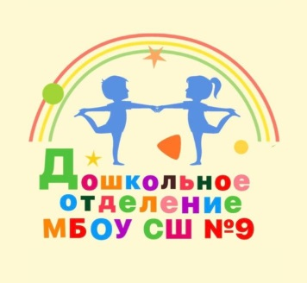
Муниципальное бюджетное образовательное учреждение средняя школа №9

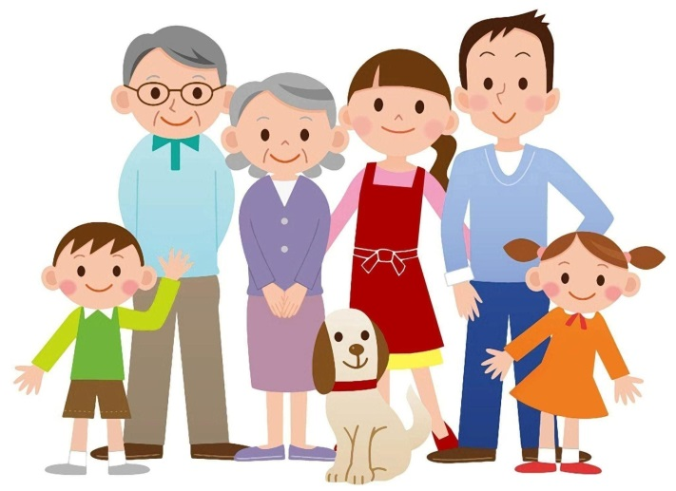

Чтение художественной литературы
по тематической неделе
«Я и моя семья»

Т.Н.Калимуллина
2025 г.
В. Осеева «Печенье»

Мама высыпала на тарелку печенье. Бабушка весело зазвенела чашками. Все уселись за стол. Вова придвинул тарелку к себе.
– Дели по одному, – строго сказал Миша.
Мальчики высыпали всё печенье на стол и разложили его на две кучки.
– Ровно? – спросил Вова.
Миша смерил глазами кучки:
– Ровно… Бабушка, налей нам чаю!
Бабушка подала обоим чай. За столом было тихо. Кучки печенья быстро уменьшались.
– Рассыпчатые! Сладкие! – говорил Миша.
– Угу! – отзывался с набитым ртом Вова.
Мама и бабушка молчали. Когда всё печенье было съедено, Вова глубоко вздохнул, похлопал себя по животу и вылез из-за стола.
Миша доел последний кусочек и посмотрел на маму – она мешала ложечкой неначатый чай. Он посмотрел на бабушку – она жевала корочку чёрного хлеба…

В. Осеева Сыновья

ве женщины брали воду из колодца. Подошла к ним третья. И старенький старичок на камушек отдохнуть присел.
Вот говорит одна женщина другой:
- Мой сынок ловок да силен, никто с ним не сладит.
- А мой поёт, как соловей. Ни у кого голоса такого нет, - говорит другая. А третья молчит.
- Что же ты про своего сына не скажешь? - спрашивают её соседки.
- Что ж сказать? - говорит женщина. - Ничего в нём особенного нету.
Вот набрали женщины полные вёдра и пошли. А старичок - за ними. Идут женщины, останавливаются. Болят руки, плещется вода, ломит спину.
Вдруг навстречу три мальчика выбегают.
Один через голову кувыркается, колесом ходит - любуются им женщины.
Другой песню поёт, соловьём заливается - заслушались его женщины.
А третий к матери подбежал, взял у неё вёдра тяжёлые и потащил их.
Спрашивают женщины старичка:
- Ну что? Каковы наши сыновья?
- А где же они? - отвечает старик. - Я только одного сына вижу!

Моя родня
Мама с папой — моя родня.
Нет роднее родни у меня.
И сестрёнка родня, и братишка,
И щенок лопоухий Тишка.
Я родных своих очень люблю.
Скоро всем подарки куплю.
Папе будет моторная лодка,
Маме в кухню волшебная щётка
Молоток настоящий братишке,
Мяч сестрёнке, конфета Тишке.
А ещё есть друг у меня.
Друг Серёжка мне тоже родня.
Я к нему прибегаю с утра
Без него мне игра не игра.
Все секреты ему говорю,
Всё на свете ему подарю

Г.Браиловская «Наши мамы, наши папы»
Знакомство

— Ой, какие маленькие! — удивляется Лёша.
Он вертится возле мамы и с любопытством разглядывает крошечных братишку и сестрёнку, которые появились на свет в один и тот же день.
— Ну что, пузырь-пузырёк, — улыбается Лёша румяному малышу с ярко-рыжим хохолком на макушке. — Вот толстяк! Настоящий Мишка! Мишка-рыжик.
Мама спелёнывает малыша в тугой свёрточек и осторожно кладёт в одну из двух одинаковых кроваток. Они стоят рядышком у стены, как раз напротив Лёшиной кровати.
— Постой, Лёшенька, возле Олечки, — просит мама, — я только косыночку достану. Вот так…
Лёша стоит у стола, на котором мама заворачивает малышей, и с жалостью смотрит на сестрёнку:
— А она худенькая!.. Да, мама?
— Ничего, не огорчайся. Подрастёт — поправится, — улыбается мама. — А смотри, какие у неё кудряшки!
— Как у Ритиной куклы! — смеётся Лёша. — Ой, а ножка-то крохотная! Мамочка, погляди — вся на моей ладошке поместилась!
— Что ты, Лёша, — всполошилась мама, — так нельзя! Ведь у них ещё косточки слабые — вывихнуть недолго! Да и руки у тебя грязные. Ну-ка, покажи!
— Я мыл… — уверяет Лёша, но руки всё же прячет за спину.
Мама грозит пальцем.
Лёша вздыхает и идёт мыть руки.

МОЙ ДЕДУШКА
Р.Гамзатов

У меня есть дедушка,
Как зима, седой.
У меня есть дедушка
С белой бородой.
В день знакомства нашего
Это не секрет –
Было мне полмесяца,
А ему сто лет.
Маленькие ласточки,
Песнями звеня,
Будят вместе с дедушкой
На заре меня.
На зарядке солнышко
Рядом видит нас
Поднимаем руки мы
По команде: «Раз!»
А над нами мокрая
Шелестит листва.
Опускаем руки мы
По команде: «Два!»
И водой холодною,
Прямо из ручья,
Вместе умываемся:
Дедушка и я.
Мы беремся за руки
С дедушкой моим,
Вдоль аула нашего
Мы гуляем с ним.
Кто ни повстречается
На дороге нам,
Кланяется дедушке,
Говорит: - Салам!
Я шагаю с дедушкой,
Думая о том,
Что и я, наверное,
Каждому знаком.
И с людьми здороваюсь,
Как большой, в пути.
Хорошо мне за руку
С дедушкой идти

